Приложение 2 к Положению,

утвержденному приказом ПсковГУ

от «___» _________ 20__ г. № _____

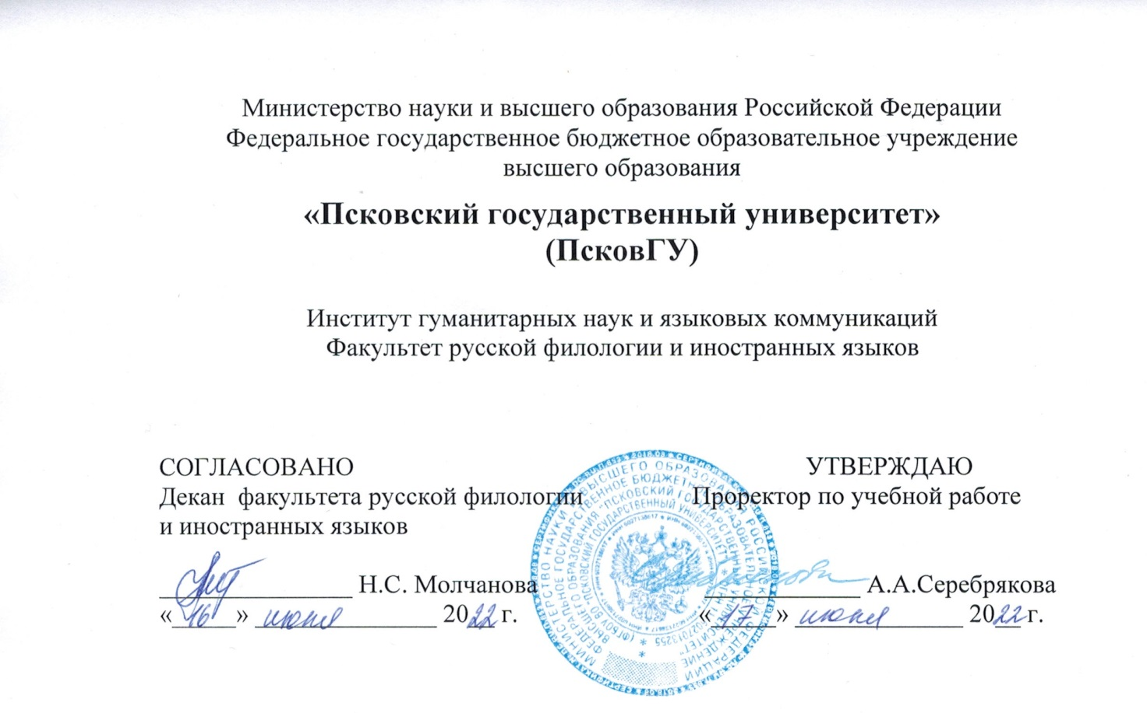

**РАБОЧАЯ ПРОГРАММА ВОСПИТАНИЯ**

**Направление подготовки**

45.03.01 Филология

**Профиль**

Филология

**Форма обучения**

очная

**Квалификация выпускника** бакалавр

Псков

2022

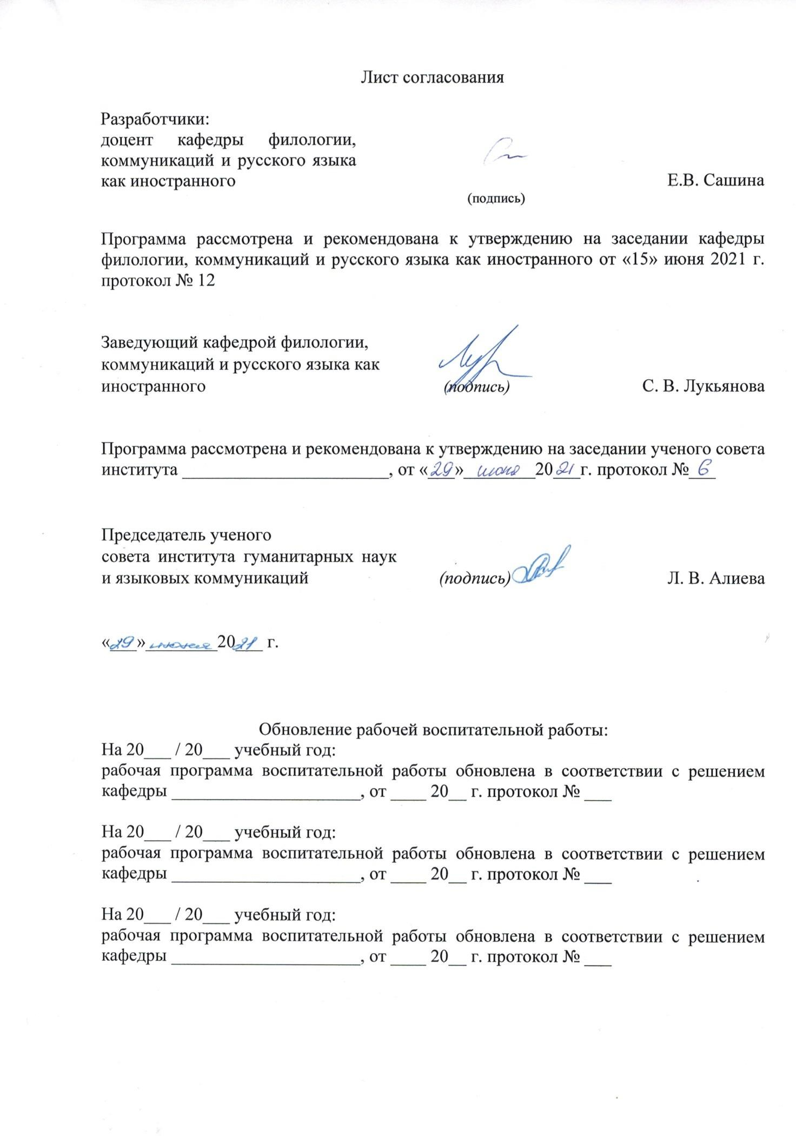Лист согласования

Лист согласования

Разработчики:

|  |  |  |  |  |
| --- | --- | --- | --- | --- |
| доцент кафедры филологии, коммуникаций и русского языка как иностранного |  |  |  | Е.В. Сашина |
|  |  |  |  |  |

Программа рассмотрена и рекомендована к утверждению на заседании кафедры филологии, коммуникаций и русского языка как иностранного от «16» июня 2022 г. протокол № 11

|  |  |  |
| --- | --- | --- |
| Заведующий кафедрой филологии, коммуникаций и русского языка как иностранного |  | С. В. Лукьянова |

Программа рассмотрена и рекомендована к утверждению на заседании ученого совета института _______________________, от «___»________20___г. протокол №___

|  |  |  |
| --- | --- | --- |
| Председатель ученого  совета института гуманитарных наук и языковых коммуникаций |  | Л. В. Алиева |

«___»________20___ г.

Обновление рабочей воспитательной работы:

На 20___ / 20___ учебный год:

рабочая программа воспитательной работы обновлена в соответствии с решением кафедры _____________________, от ____ 20__ г. протокол № ___

На 20___ / 20___ учебный год:

рабочая программа воспитательной работы обновлена в соответствии с решением кафедры _____________________, от ____ 20__ г. протокол № ___

На 20___ / 20___ учебный год:

рабочая программа воспитательной работы обновлена в соответствии с решением кафедры _____________________, от ____ 20__ г. протокол № ___

СОДЕРЖАНИЕ

1. Особенности организуемого воспитательного процесса

2. Цель и задачи воспитательной работы

3. Основные направления воспитательной работы

4. Материально-техническое обеспечение воспитательной работы

5. Мониторинг качества воспитательной работы

Приложение 1. Календарный план воспитательной работы

**1. Особенности организуемого воспитательного процесса**

Воспитательный процесс в Университете по направлению подготовки 45.03.01 Филология, профиль Филология организован на основе Рабочей программы воспитания Университета и настоящей рабочей программы воспитания по основной профессиональной образовательной программе высшего образования, сформированной на период 2021 – 2022 гг., и направлен на развитие личности, создание условий для самоопределения и социализации обучающихся на основе социокультурных, духовно-нравственных ценностей и принятых в российском обществе правил и норм поведения в интересах человека, семьи, общества и государства, формирование у обучающихся чувства патриотизма, гражданственности, уважения к памяти защитников Отечества и подвигам Героев Отечества, закону и правопорядку, человеку труда и старшему поколению, взаимного уважения, бережного отношения к культурному наследию и традициям многонационального народа Российской Федерации, природе и окружающей среде.

Воспитательный процесс в Университете базируется на традициях профессионального воспитания:

* гуманистический характер воспитания и обучения;
* приоритет общечеловеческих ценностей, жизни и здоровья человека, свободного развития личности;
* воспитание гражданственности, трудолюбия, уважения к правам и свободам человека, любви к окружающему миру, Родине, семье;
* развитие национальных и региональных культурных традиций в условиях многонационального государства;
* демократический государственно-общественный характер управления образованием.

В Университете сформирована социокультурная среда, в рамках которой в институте гуманитарных наук и языковых коммуникаций (далее – Институт) реализуется подготовка по образовательной программе 45.03.01 Филология, профиль Филология.

Основными традициями воспитания в Институте являются следующие:

- вовлечение обучающихся Института по всем направлениям подготовки и специальностям к мероприятиям и творческим проектам Института и Университета;

- формирование и развитие культуры обучения, академических и гуманистических ценностей у студентов первого курса посредством информирования и вовлечения в различные виды внеучебной и воспитательной деятельности Института и Университета;

- содействие развитию межличностных компетенций, то есть индивидуальных способностей, связанных с умением выражать чувства и отношения, критическим осмыслением и способностью к самокритике, а также социальные навыки, связанные с процессами социального взаимодействия и сотрудничества, умением работать в группах, принимать социальные и этические обязательства;

- создание механизмов преемственности в Институте за счет привлечения магистрантов и студентов старших курсов бакалавриата (специалитета) к организации мероприятий, разработке авторских программ, проведению мастер-классов, кураторству;

- стимулирование креативного подхода к проведению традиционных мероприятий;

- стимулирование применения творческих способностей и таланта в различных социально-культурных, гуманитарных и волонтерских проектах;

- направленность внеучебной и воспитательной работы на интеграцию учебно-воспитательного и творческих процессов в Университете.

**2. Цель и задачи воспитательной работы**

Цель воспитательной работы – создание условий для активной жизнедеятельности обучающихся, их гражданского самоопределения, профессионального становления и индивидуально-личностной самореализации в созидательной деятельности для удовлетворения потребностей в нравственном, культурном, интеллектуальном, социальном и профессиональном развитии.

Задачи воспитательной работы:

– развитие мировоззрения и актуализация системы базовых ценностей личности;

– приобщение студенчества к общечеловеческим нормам морали, национальным устоям и академическим традициям;

– воспитание уважения к закону, нормам коллективной жизни, развитие гражданской и социальной ответственности;

– воспитание положительного отношения к труду, воспитание социально значимой целеустремленности и ответственности в деловых отношениях;

– обеспечение развития личности и ее социально-психологической поддержки, формирование личностных качеств, необходимых для эффективной профессиональной деятельности;

– выявление и поддержка талантливой молодежи, формирование организаторских навыков, творческого потенциала, вовлечение обучающихся в процессы саморазвития и самореализации;

– формирование культуры и этики профессионального общения;

– воспитание внутренней потребности личности в здоровом образе жизни, ответственного отношения к природной и социокультурной среде;

– повышение уровня культуры безопасного поведения;

– развитие личностных качеств и установок (ответственности, дисциплины, самоменеджмента), социальных навыков (эмоционального интеллекта, ориентации в информационном пространстве, скорости адаптации, коммуникации; умения работать в команде) и управленческими способностями (навыков принимать решения в условиях неопределенности и изменений, управления временем, лидерства, критического мышления).

**3. Основные направления воспитательной работы**

Практическая реализация цели и задач воспитания осуществляется в рамках следующих направлений воспитательной работы Института:

1. Духовно-нравственное воспитание.
2. Культурно-эстетическое воспитание, развитие творческого потенциала студентов.

Каждое из них представлено в соответствующем модуле.

Реализация конкретных форм и методов воспитательной работы воплощается в календарном плане воспитательной работы (приложение 1), утверждаемом ежегодно на предстоящий учебный год на основе направлений воспитательной работы, установленных в настоящей рабочей программе воспитания.

**3.2. Модуль «Культурно-эстетическое и духовно-нравственное воспитание»**

*Цель модуля:* создание условий для самоопределения обучающихся на основе социокультурных, духовно-нравственных ценностей и принятых в российском обществе правил и норм поведения, а также организация деятельности студенческого коллектива, в основе которой лежит управление процессом целенаправленного, систематического формирования личности в целях подготовки её к активному участию в общественной, производственной и культурной жизни.

*Задачи модуля:*

* воспитание здоровой, счастливой, свободной личности, формирование способности ставить цели и строить жизненные планы;
* реализация обучающимися практик саморазвития и самовоспитания в соответствии с общечеловеческими ценностями и идеалами гражданского общества;
* участие в деятельности центров по развитию гуманитарной художественной культуры, личностного роста (муниципальных, региональных);
* формирование позитивных жизненных ориентиров и планов;
* формирование у обучающихся готовности и способности к образованию, в том числе самообразованию, на протяжении всей жизни; сознательное отношение к непрерывному образованию как условию успешной профессиональной и общественной деятельности;
* формирование бережного, ответственного и компетентного отношения к физическому и психологическому здоровью – как собственному, так и других людей, умение оказывать первую помощь, развитие культуры здорового питания;
* развитие способностей к сопереживанию и формированию позитивного отношения к людям, в том числе к лицам с ограниченными возможностями здоровья и инвалидам;
* формирование выраженной в поведении нравственной позиции, в том числе способности к сознательному выбору добра, нравственного сознания и поведения на основе усвоения общечеловеческих ценностей и нравственных чувств (чести, долга, справедливости, милосердия и дружелюбия);
* развитие культуры межнационального общения;
* воспитание ответственного отношения к созданию и сохранению семьи на основе осознанного принятия ценностей семейной жизни;
* содействие в осознанной выработке собственной позиции по отношению к общественно-политическим событиям прошлого и настоящего на основе осознания и осмысления истории, духовных ценностей и достижений нашей страны;
* формирование у обучающихся готовности и способности к самостоятельной, творческой и ответственной деятельности;
* воспитание эстетического отношения к миру, включая эстетику быта, научного и технического творчества, спорта, общественных отношений;
* формирование способности к духовному развитию, реализации творческого потенциала в учебной, профессиональной деятельности на основе нравственных установок и моральных норм, непрерывного образования, самовоспитания и универсальной духовно-нравственной компетенции – «становиться лучше»;
* формирование мировоззрения, соответствующего современному уровню развития науки и общественной практики, основанного на диалоге культур, а также на признании различных форм общественного сознания, предполагающего осознание своего места в поликультурном мире;
* формирование чувства любви к Родине на основе изучения культурного наследия и традиций многонационального народа России;
* участие в литературно-творческих объединениях, научных обществах с привлечением ветеранов труда, деятелей науки, культуры и искусства;
* формирование толерантного сознания и поведения в поликультурном мире, готовности и способности вести диалог с другими людьми, достигать в нем взаимопонимания, находить общие цели и сотрудничать для их достижения.

**4. Материально-техническое обеспечение воспитательной работы**

Для обеспечения организации воспитательного работы используют учебные аудитории Института, оснащенные мультимедийным оборудованием для демонстрации презентаций, показа учебных фильмов и демонстрации электронных образовательных ресурсов.

Для организации самостоятельной работы студентов используются компьютерные лаборатории и читальные залы библиотеки, оснащенные компьютерной техникой с подключением к сети Интернет и к электронной информационно-образовательной среде Университета.

В качестве специализированных помещений используются:

- Актовый зал (*г. Псков,* *пл. Ленина, д. 2*);

- Лабораторное оборудование кафедры филологии, коммуникаций и русского языка как иностранного для проведения работы научного кружка (*пл. Ленина, д. 2, ауд. 321*);

- Научно-образовательная лаборатория «Социогуманитарная регионика» ПсковГУ (*пл. Ленина, д. 2, ауд. 227*).

**5. Мониторинг качества воспитательной работы**

С целью повышения эффективности воспитательной работы в начале и в конце учебного года проводится мониторинг состояния воспитательной работы в Институте, определяющий жизненные ценности студенческой молодежи, возникающие проблемы, перспективы развития и т.д., на основании которого совершенствуются формы и методы воспитания.

Основными направлениями анализа качества воспитательной работы являются:

- результаты воспитания, социализации и саморазвития обучающихся;

- состояние организуемой в Институте совместной деятельности обучающихся, научно-педагогических работников, руководителей воспитательных структур Университета;

- состояние электронного портфолио обучающегося.

|  |  |  |  |
| --- | --- | --- | --- |
| Направления анализа воспитательного процесса | Критерий анализа | Способ получения информации о результатах воспитания | Результат анализа |
| Результаты воспитания, социализации и саморазвития обучающихся | Динамика личностного развития обучающихся | Педагогическое наблюдение | Получение представления о том, какие прежде существовавшие проблемы личностного развития обучающихся удалось решить за прошедший учебный год; какие проблемы решить не удалось и почему; какие новые проблемы появились, над чем далее предстоит работать педагогическим работникам и руководителям воспитательных структур образовательной организации |
| Состояние организуемой в Институте совместной деятельности обучающихся, НПР, руководителей воспитательных структур Университета | Наличие в Институте интересной, событийно насыщенной и личностно развивающей совместной деятельности обучающихся, НПР, и руководителей воспитательных структур Университета | Беседы с обучающимися, НПР и руководителями воспитательных структур Университета, лидерами общественных молодежных организаций, созданных обучающимися в Институте / Университете, при необходимости – их анкетирование | Получение представления о качестве совместной деятельности обучающихся, НПР, руководителей воспитательных структур Университета по модулям:   * Гражданско-патриотическое, правовое воспитание; * Культурно-эстетическое и духовно-нравственное воспитание; * Физическое воспитание и ЗОЖ; * Трудовое воспитание; * Экологическое воспитание. |
| Состояние электронного портфолио обучающегося. | Наличие результатов учебной, научной деятельность, результатов воспитательной работы и характер материалов портфолио | Анализ достижений студентов на основе материалов личных кабинетов студентов размещенных в электронной информационно-образовательной среде Университета |

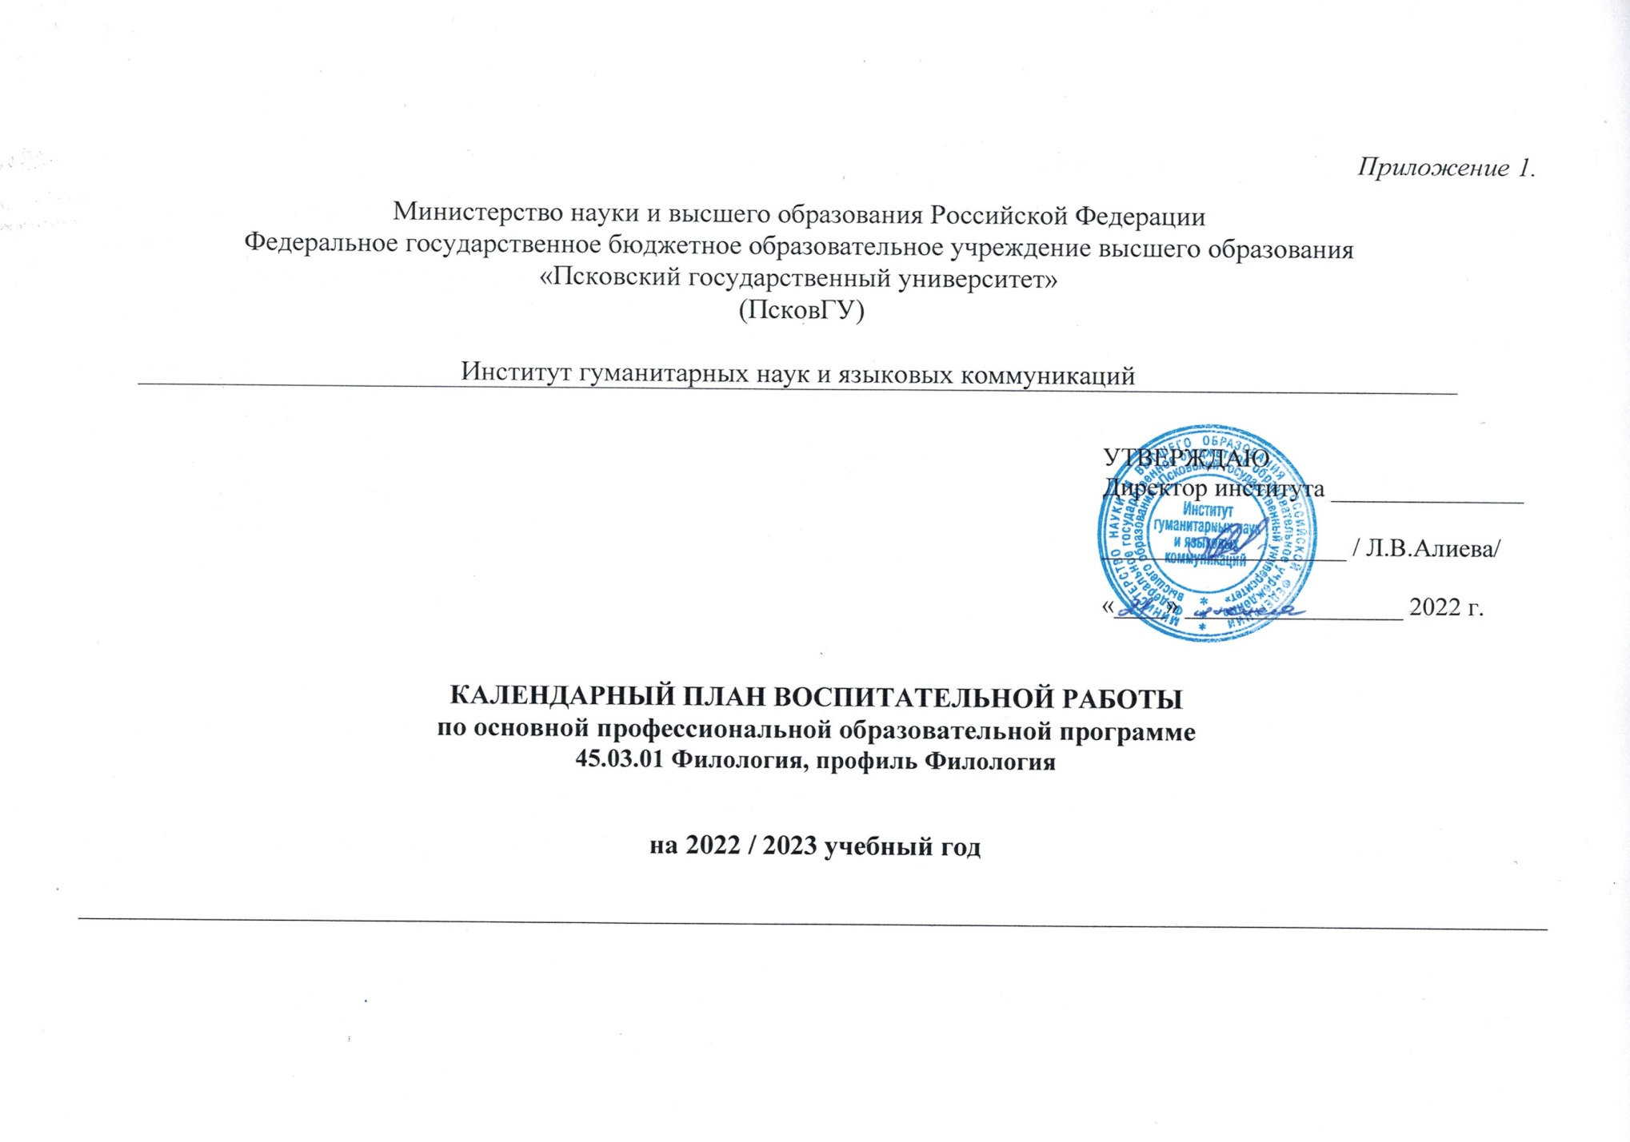

|  |  |  |  |  |  |  |  |
| --- | --- | --- | --- | --- | --- | --- | --- |
| **№ п/п** | **Направления воспитательной работы** | **Виды деятельности** | **Дата, место, время проведения** | **Название мероприятия и организатор** | **Форма проведения мероприятия** | **Ответственный от Института** | **Количество участников** |
| **Сентябрь** | | | | | | | |
| 1. | Культурно-эстетическое воспитание, развитие творческого потенциала студентов | Праздничный концерт | 1 сентября | День знаний. Праздничная линейка | Очно | Зам. директора по работе с молодежью А.А. Побужанская  Администратор творческого комитета  Бельский А. | 25 |
| 2. | Культурно-эстетическое воспитание, развитие творческого потенциала студентов | Участие студентов первого курса в адаптационной неделе | Начало месяца | Адаптационная неделя  Институт гуманитарных наук и языковых коммуникаций | Встречи с представителями УМП | Зам. директора по работе с молодежью Побужанская А.А.  Студ. директор ИГУМ Д.П. Черный | 25 |
|  | Культурно-эстетическое воспитание, развитие творческого потенциала студентов | Участие первокурсников в квесте | 25 сентября | "Первый Пошел"  ПсковГУ | Квест | Зам. директора по работе с молодежью А.А. Побужанская  Администратор волонтерского направления Корныльева А. | 3-5 |
| 3. | Культурно-эстетическое воспитание, развитие творческого потенциала студентов | Концерт | Конец месяца | Посвящение в студенты | Очный | Зам. директора по работе с молодежью А.А. Побужанская  Студ. директор ИГУМ Д.П. Черный  Администратор творческого комитета  Бельский А. | 40 |
|  | Культурно-эстетическое воспитание, развитие творческого потенциала студентов | Участие в заседаниях клуба | В конце месяца | Клуб кино и литературы “SOLARIS” | Интерактивные встречи очно/онлайн | Сашина Елена Владимировна, доцент кафедры филологии, коммуникаций и РКИ | 10 |
| **Октябрь** | | | | | | | |
| 4. | Культурно-эстетическое воспитание, развитие творческого потенциала студентов | Поздравление студентов, организация почты по доставке пожеланий преподавателям | 5 октября, главный корпус | Празднование Дня Учителя | Очный | Зам. директора по работе с молодежью А.А. Побужанская  Администратор творческого комитета  Бельский А. | 3-5 |
|  | Духовно-нравственное воспитание | Беседа, анкетирование | Начало месяца, аудитории ИГУМ | Проведение кураторских часов в академических группах (в соответствии с планом куратора) | Очный | Кураторы академических групп | 50 |
| 5. | Культурно-эстетическое воспитание, развитие творческого потенциала студентов | Флешмоб | 14 октября, соц.сети института | Онлайн поздравление университета с Днем рождения | Онлайн | Администратор медийного пространства ИГУМ  Гарчу Н. | 5-8 |
| 6. | Духовно-нравственное воспитание | Семинары, презентации | В течение месяца, аудитории института/соц.сети института | День родного языка | Смешанный | Администратор творческого комитета  Бельский А. Администратор медийного пространства ИГУМ  Гарчу Н. | 5-7 |
|  | Культурно-эстетическое воспитание, развитие творческого потенциала студентов | Квест | Конец месяца,  Здание главного корпуса | Осенний квест | Очная | Зам. директора по работе с молодежью А.А. Побужанская  Студ. директор ИГУМ Д.П. Черный | 5-7 |
| 7. | Культурно-эстетическое воспитание, развитие творческого потенциала студентов | Участие в заседаниях клуба | В конце месяца | Клуб кино и литературы “SOLARIS” | Интерактивные встречи очно/онлайн | Сашина Елена Владимировна, доцент кафедры филологии, коммуникаций и РКИ | 10 |
| **Ноябрь** | | | | | | | |
| 8. | Культурно-эстетическое воспитание, развитие творческого потенциала студентов | Концерт | В течение месяца, актовый зал | Участие студентов института в проекте «Университет звезд» | Очная | Администратор творческого комитета  Бельский А. | 5 |
| 9. | Духовно-нравственное воспитание | День добрых дел | 13 ноября | День добра  Институт гуманитарных наук и языковых коммуникаций | волонтерская акция | Администратор творческого комитета Иванова М.А. | 5-7 |
| 10. | Культурно-эстетическое воспитание, развитие творческого потенциала студентов | Юмористическое шоу | В течение месяца,  Главный корпус | Международный день КВН | Очная | Зам. директора по работе с молодежью А.А. Побужанская  Студ. директор ИГУМ Д.П. Черный  Администратор творческого комитета  Бельский А. | 20 |
|  | Культурно-эстетическое воспитание, развитие творческого потенциала студентов | Концерт | Конец месяца | «Романтика русских романсов» | Очный | Руководитель ИГУМ Globe  Иванов Д. | 5-7 |
| 11. | Культурно-эстетическое воспитание, развитие творческого потенциала студентов | Участие в заседаниях клуба | В конце месяца | Клуб кино и литературы “SOLARIS” | Интерактивные встречи очно/онлайн | Сашина Елена Владимировна, доцент кафедры филологии, коммуникаций и РКИ | 10 |
| **Декабрь** | | | | | | | |
| 13. | Духовно-нравственное воспитание | Волонтерская акция | Конец декабря | Организация и проведение волонтерской акции по сбору и передачи новогодних подарков в интернат | Очный | Студ. директор ИГУМ  Д.П. Черный | 5-7 |
|  | Культурно-эстетическое воспитание, развитие творческого потенциала студентов | Праздничный концерт | Конец декабря, актовый зал/онлайн платформы | Новогодний концерт/спектакль | Смешанный | Зам. директора по работе с молодежью А.А. Побужанская  Студ. директор ИГУМ  Д.П. Черный |  |
|  | Культурно-эстетическое воспитание, развитие творческого потенциала студентов | Просмотр фильма | 28 декабря | Международный день кино | Очный | Администратор творческого комитета  Бельский А. | 5-7 |
|  | Духовно-нравственное воспитание | Волонтерская акция | Конец декабря | Запись видео для домов престарелых | Очный | Администратор волонтерского направления Корныльева А. | 3-5 |
| 15. | Культурно-эстетическое воспитание, развитие творческого потенциала студентов | Участие в заседаниях клуба | Декабрь | Клуб кино и литературы “SOLARIS” | Интерактивные встречи очно/онлайн | Сашина Елена Владимировна, доцент кафедры филологии, коммуникаций и РКИ | 10 |
| **Январь** | | | | | | | |
| 16. | Духовно-нравственное воспитание | Акция | В течение месяца | Участие студентов 1-5 курсов в акции, приуроченной к международному днютолерантного отношения к ВИЧ+ | Очный | Администратор волонтерского направления  Корныльева А. | 3-5 |
|  | Культурно-эстетическое воспитание, развитие творческого потенциала студентов | Праздничное мероприятие | Конец месяца, актовый зал | Празднование Дня Студента | Очный | Студ. директор ИГУМ  Д.П. Черный  Администратор творческого комитета  Бельский А. | 3-5 |
|  | Культурно-эстетическое воспитание, развитие творческого потенциала студентов | Мюзикл | Конец месяца, актовый зал | Мюзикл по мотивам произведения Льюиса Кэролла «Алиса в стране чудес» | Очный | Зам. директора по работе с молодежью А.А. Побужанская  Студ. директор ИГУМ  Д.П. Черный | 3-5 |
| **Февраль** | | | | | | | |
| 17. | Культурно-эстетическое воспитание, развитие творческого потенциала студентов; духовно-нравственное воспитание | Вечер памяти | Начало февраля, актовый зал | Вечер памяти А.С. Пушкина «Следы исчезнут поколений, но жив талант, бессмертен гений» | Очный | Доцент кафедры филологии, коммуникаций и русского языка как иностранного  Н.В. Цветкова  Директор Открытого института русского языка и культуры им. Е.А. Маймина  А.Г. Разумовская | 5-10 |
|  | Культурно-эстетическое воспитание, развитие творческого потенциала студентов | Интерактивная почта пожеланий | 14 февраля, главный корпус | Празднования дня святого Валентина | Очный | Администратор творческого комитета  Бельский А. | 5-7 |
|  | Духовно-нравственное воспитание | Акция | 14 февраля | Любовная почта ко дню Святого Валентина | Очный | Администратор волонтерского направления  Корныльева А. | 5-7 |
|  | Духовно-нравственное воспитание | Акция | 23 февраля | Изготовление открыток ко дню защитника Отечества с детьми с овз | Очный | Администратор волонтерского направления  Корныльева А. | 5-7 |
|  | Культурно-эстетическое воспитание, развитие творческого потенциала студентов; духовно-нравственное воспитание | Мини-концерт | Конец февраля, актовый зал | Празднование Дня защитника Отечества | Очный | Зам. директора по работе с молодежью А.А. Побужанская  Студ. директор ИГУМ  Д.П. Черный  Администратор творческого комитета  Бельский А. | 3-5 |
| 18. | Культурно-эстетическое воспитание, развитие творческого потенциала студентов | Участие в заседаниях клуба | В конце месяца | Клуб кино и литературы “SOLARIS” | Интерактивные встречи очно/онлайн | Сашина Елена Владимировна, доцент кафедры филологии, коммуникаций и РКИ | 10 |
| **Март** | | | | | | | |
| 19. | Культурно-эстетическое воспитание, развитие творческого потенциала студентов | Мини-концерт | Начало марта, актовый зал | Международный женский день | Очная | Зам. директора по работе с молодежью А.А. Побужанская  Студ. директор ИГУМ  Д.П. Черный  Администратор творческого комитета  Бельский А. | 2-3 |
| 20. | Духовно-нравственное воспитание;  Культурно-эстетическое воспитание, развитие творческого потенциала | Участие в конференции, выступление с докладами в рамках Международной молодежной научно-практической конференции «Актуальные проблемы гуманитарных исследований» | В конце месяца | Региональная научно-практическая конференция с международным участием студентов и учащихся Псковской области «XIII Филологические чтения»  Институт гуманитарных наук и языковых коммуникаций | Научно-практическая конференция онлайн-платформа, очный/онлайн | Сашина Елена Владимировна, доцент кафедры филологии, коммуникаций и РКИ | 20 |
| 21. | Культурно-эстетическое воспитание, развитие творческого потенциала студентов | Участие в заседаниях клуба | В конце месяца | Клуб кино и литературы “SOLARIS” | Интерактивные встречи очно/онлайн | Сашина Елена Владимировна, доцент кафедры филологии, коммуникаций и РКИ | 10 |
| **Апрель** | | | | | | | |
| 22. | Духовно-нравственное воспитание;  Культурно-эстетическое воспитание, развитие творческого потенциала | Участие в конференции, выступление с докладами | В начале месяца | Международная молодежная научно-практическая конференция «Актуальные проблемы гуманитарных исследований»  Институт гуманитарных наук и языковых коммуникаций | Научно-практическая конференция онлайн-платформа, очный/онлайн | Яковлева Анна Евгеньевна,  заместитель директора по научной работе | 30 |
|  | Духовно-нравственное направление | Беседа | В течение месяца, аудитории ИГУМ | Кураторские часы (тематика в соответствии с планом куратора) | Очная | Кураторы академических групп | 50 |
|  | Духовно-нравственное воспитание | Акция | 23 апреля | День книги. Вечер поэзии+открытие шкафа для буккроссинга | Очный | Администратор волонтерского направления  Корныльева А. |  |
| 23. | Культурно-эстетическое воспитание, развитие творческого потенциала студентов | Участие в заседаниях клуба | В конце месяца | Клуб кино и литературы “SOLARIS” | Интерактивные встречи очно/онлайн | Сашина Елена Владимировна, доцент кафедры филологии, коммуникаций и РКИ | 10 |
| **Май** | | | | | | | |
| 24. | Духовно-нравственное воспитание | Сопровождение ветеранов | Начало месяца | Сопровождение ветеранов на праздничных мероприятиях, посвященных празднованию Дня Победы | Очный | Администратор волонтерского направления  Корныльева А. | 3-5 |
|  | Духовно-нравственное воспитание;  Культурно-эстетическое воспитание, развитие творческого потенциала | Праздничный концерт | В течение месяца, актовый зал | Праздничный концерт, посвященный празднованию Дня Победы | Очный | Зам. директора по работе с молодежью А.А. Побужанская  Студ. директор ИГУМ  Д.П. Черный | 3-5 |
|  | Духовно-нравственное воспитание | Акция | 9 мая | Участие в мероприятиях к 9 мая | Очный | Администратор волонтерского направления  Корныльева А. |  |
|  | Духовно-нравственное направление | Беседа | В течение месяца, аудитории ИГУМ | Кураторские часы (тематика в соответствии с планом куратора) | Очная | Кураторы академических групп | 40 |
| 25. | Духовно-нравственное воспитание;  Культурно-эстетическое воспитание, развитие творческого потенциала | Приобретение опыта участия в научных дискуссиях | Конец месяца | Всероссийский научный семинар «Современники Пушкина»  Институт гуманитарных наук и языковых коммуникаций | Семинар  очная/онлайн | Цветкова Н.В., доцент кафедры филологии, коммуникаций и РКИ | 10 |
| **Июнь** | | | | | | | |
| 26. | Духовно-нравственное воспитание;  Культурно-эстетическое воспитание, развитие творческого потенциала | Приобретение опыта участия в научных дискуссиях | Начало месяца | Всероссийский научный семинар «Современники Пушкина»  Институт гуманитарных наук и языковых коммуникаций | Семинар  очная/онлайн | Цветкова Н.В., доцент кафедры филологии, коммуникаций и РКИ | 3-5 |